BAB III KERANGKA KONSEP
- Kerangka Konsep

Kerangka konsep merupakan gambaran abstrak yang menunjukkan keterkaitan antara konsep, variabel, atau ide yang menjadi landasan dalam suatu penelitian. Kerangka ini berfungsi sebagai panduan dan memberikan struktur untuk memahami fenomena yang sedang diteliti, sekaligus menjelaskan hubungan antar elemen penelitian (Santoso dan Wijaya, 2021). Kerangka konsep dalam penelitian ini adalah sebagai berikut:
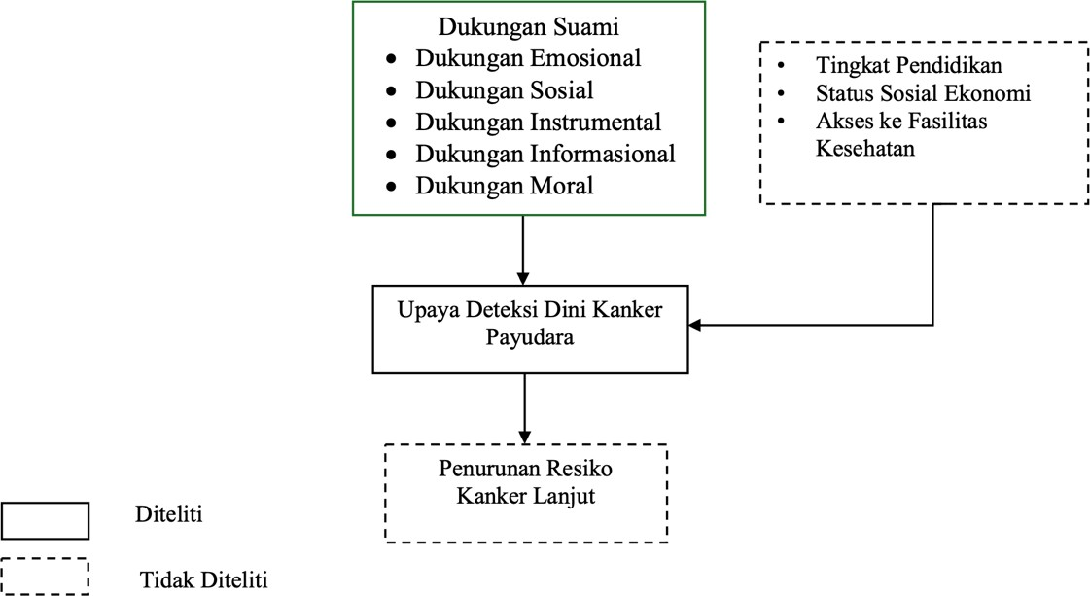
Gambar 3. 1 Kerangka Konsep

Variabel dan Definisi Operasional Variabel

  - Variabel

Variabel independen merupakan faktor yang memberikan pengaruh atau menyebabkan perubahan pada variabel dependen (terikat) (Sugiyono, 2020). Dalam penelitian ini, variabel independen yang digunakan adalah dukungan suami.

Sementara itu, variabel dependen, yang juga disebut sebagai variabel bebas, adalah variabel yang dipengaruhi atau menjadi dampak dari variabel independen (Sugiyono, 2020). Pada penelitian ini, variabel dependen adalah upaya deteksi dini kanker payudara.

Definisi operasional variabel

Definisi operasional variabel adalah penjelasan yang dibuat oleh peneliti untuk mengukur atau mengamati karakteristik, sifat, atau nilai dari objek atau aktivitas yang diteliti. Penjelasan ini memudahkan peneliti dalam mempelajari variabel secara terukur dan memungkinkan interpretasi yang konsisten sehingga dapat menghasilkan kesimpulan (Sugiyono, 2018).
Tabel 3. 1 Definisi Operasional Variabel Penelitian Dukungan Suami dengan Upaya Deteksi Dini Kanker Payudara pada Wanita Usia Subur

No. | Variabel | Definisi Operasional | Alat  Ukur | Skala Ukur
1. | Dukungan Suami | Dukungan suami merupakan dukungan yang | Kuesioner | Ordinal dengan skor penilaian 0 –

2. Upaya deteksi dini kanker payudara
pada wanita usis subur
diberikan kepada istri untuk melakukan upaya deteksi dini kanker payudara dapat berupa dukungan emosional, , dukungan instrumental, dukungan informasional dan dukungan penilaian
Upaya deteksi dini kanker payudara pada wanita usia subur merupakan usaha yang dilakukan oleh wanita usia subur untuk mencegah terjadinya kanker payudara dapat berupa pemeriksaan
payudara sendiri, pemeriksaan payudara klinis, mamografi dan
20% sangat
rendah, 21 –
40%, rendah 41
– 60% cukup
baik, 61 – 80%
baik 81 – 100% sangat baik
Kuesioner Ordinal dengan
skor penilaian 0 – 20% sangat
rendah, 21 –
40%, rendah 41
– 60% cukup
baik, 61 – 80%
baik 81 – 100% sangat baik

ultrasonografi.

Hipotesis

Hipotesis adalah hasil yang diharapkan atau yang diperkirakan dari suatu penelitian (Swarjana, 2015). Selain itu, hipotesis juga merupakan jawaban sementara atau asumsi yang kebenarannya akan diuji melalui penelitian. Setelah dilakukan pembuktian melalui hasil penelitian, hipotesis tersebut dapat dinyatakan benar atau salah, serta dapat diterima atau ditolak (Notoatmodjo, 2005). Hipotesis alternatif dalam penelitian ini terdapat hubungan antara dukungan suami dengan upaya deteksi dini kanker payudara pada wanita usia subur di Banjar Taman Griya, Kelurahan Jimbaran, Kecamatan Kuta Selatan, Kabupaten Badung.

